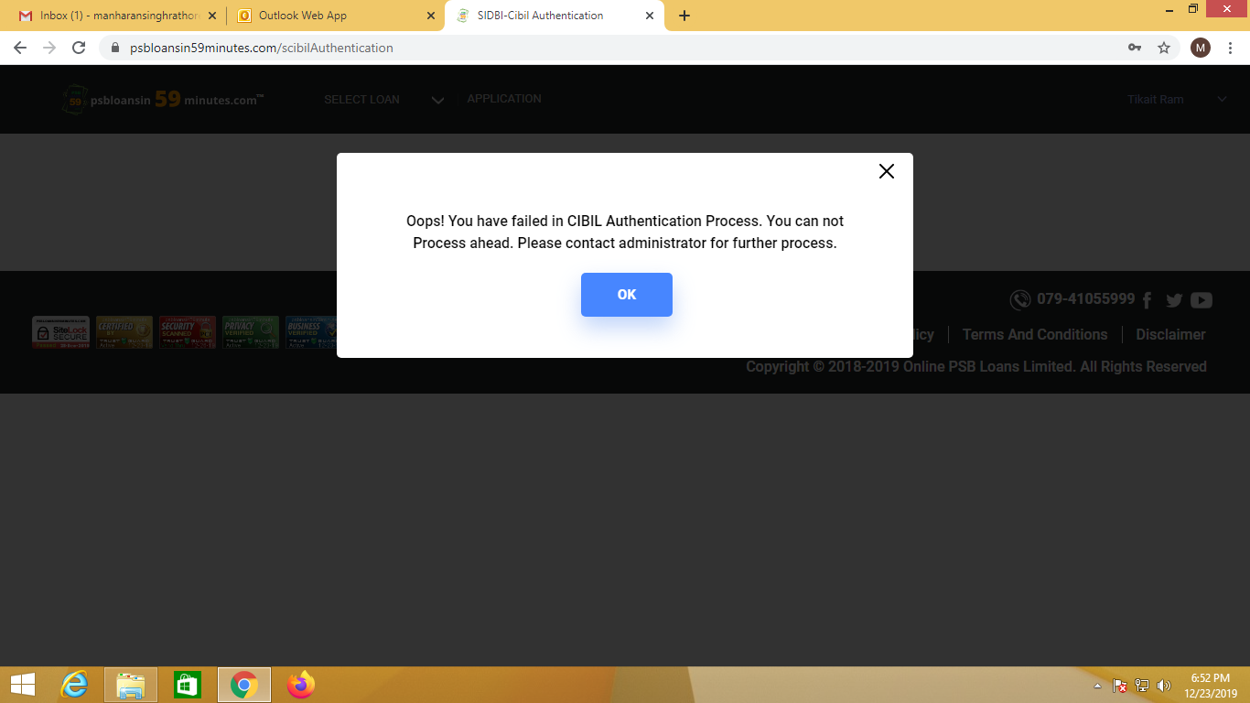

Email ID:tikaitran409@gmail.com

PW:tikaitram@123